PMT-EMS
CÔNG TY TNHH TIẾN BỘ SÀI GÒN

Địa chỉ: 77 Lê Trung Nghĩa, Phường 12, Quận Tân Bình
Điện thoại: (028) 66.797.357 Website: http://ascvn.com.vn

HỆ THỐNG QUẢN LÝ GIÁO DỤC

TÀI LIỆU HƯỚNG DẪN SỬ DỤNG
EGOV – HÀNH CHÍNH ĐIỆN TỬ
Đối tượng người dùng: Giảng viên – Giáo viên


MỤC LỤC
I GIỚI THIỆU CƠ BẢN 1
1.1 Đăng nhập 1
1.2 Mở thanh chức năng chính 1
1.3 Đổi mật khẩu 3
1.4 Các công cụ thường gặp 5
1.4.1 Thuật ngữ và viết tắt 5
1.4.2 Biểu tượng 6
II DANH SÁCH CÁC CHỨC NĂNG THUỘC NHÓM CÔNG TÁC GIẢNG DẠY 7
2.1 Xem lịch theo tiến độ 7
2.2 Xem lịch theo tuần 7
2.3 Xem lịch toàn trường 8
2.4 Điểm danh sinh viên 9
2.5 Thống kê giờ giảng 11
2.6 Xem điểm online 12
2.7 Nhập điểm thường kỳ 12
2.7.1 Cách nhập điểm trực tiếp 13
2.7.2 Cách nhập điểm thường kỳ bằng file excel 14
2.8 Nhập điểm cuối kỳ 15
2.8.1 Cách nhập điểm cuối kỳ trực tiếp 15
2.8.2 Cách nhập điểm cuối kỳ bằng file excel 17
III THÔNG TIN LIÊN HỆ 19

GIỚI THIỆU CƠ BẢN
Tài liệu này được xây dựng nằm mục đích phục vụ cho công việc hướng dẫn sử dụng chi tiết thao tác các chức năng quản trị hệ thống Hành chính điện tử - EOffice

Đăng nhập
Cách vào màn hình: NSD dùng trình duyệt website: Google Chrome, Cốc Cốc, … Gõ vào đường dẫn: http://eoffice.lttc.edu.vn
Các bước thực hiện:
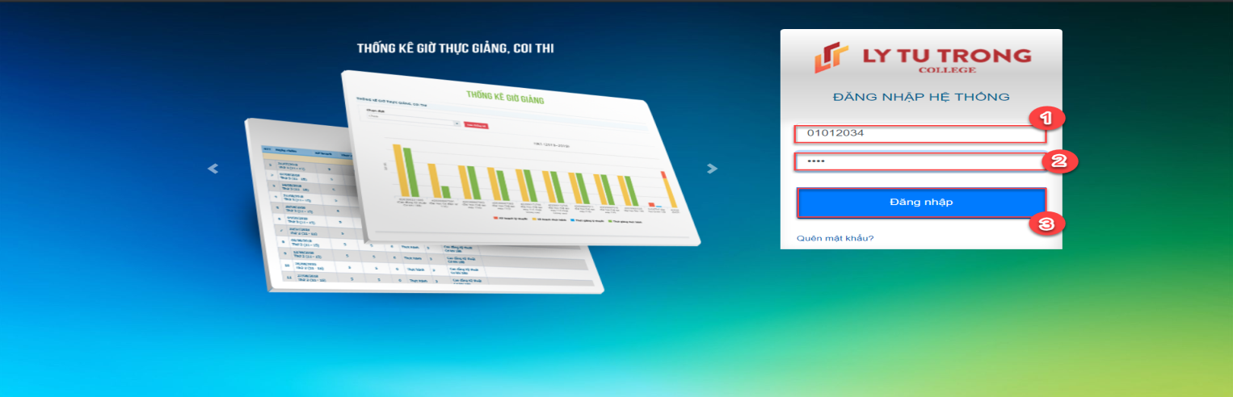
Hình 1 Hình minh họa Màn hình Đăng nhập hệ thống
- Bước 1: NSD nhập thông tin Username: Nhập mã Giảng viên hoặc họ đệm + tên viết liền không dấu (Ví dụ: Trương Duy Việt thì tên đăng nhập là truongduyviet)
- Bước 2: NSD nhập mật khẩu
- Bước 3: NSD click  để đăng nhập vào hệ thống

Mở thanh chức năng chính
Là nơi chứa các chức năng để NSD chọn thao tác

Các bước thực hiện:
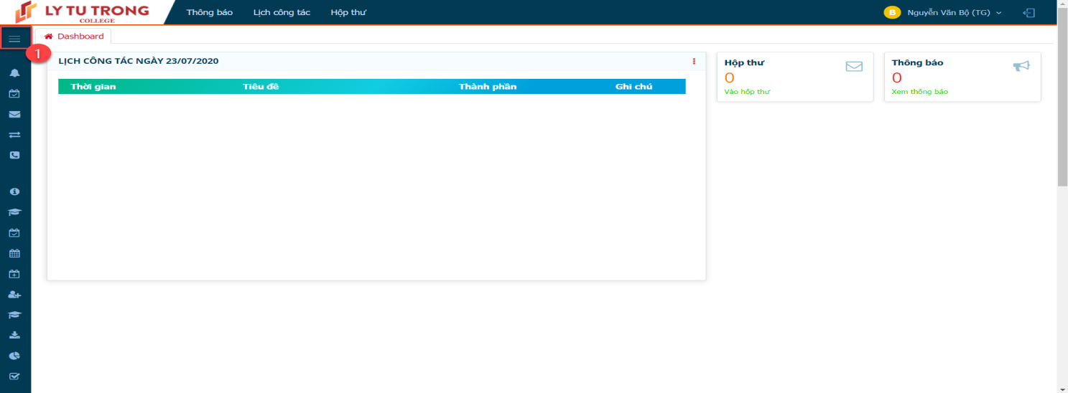
Hình 2 Hình minh họa các mở rộng thanh chức năng
- Bước 1: Tại màn hình chính sau khi đăng nhập, NSD click để hiển thị all các chức năng chính
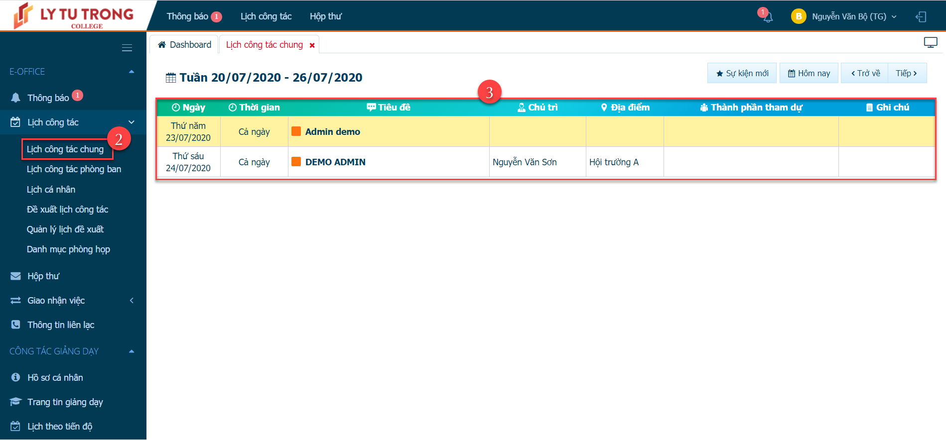
Hình 3 Hình minh họa thao tác chọn chức năng sử dụng
- Bước 2: NSD click vào các chức năng cần sử dụng
- Bước 3: Sau khi click vào chức năng cần sử dụng, màn hình bên phải hiển thị nội dung chi tiết của chức năng đó

Đổi mật khẩu
Chức năng hỗ trợ NSD đổi mật khẩu tài khoản
Các bước thực hiện:
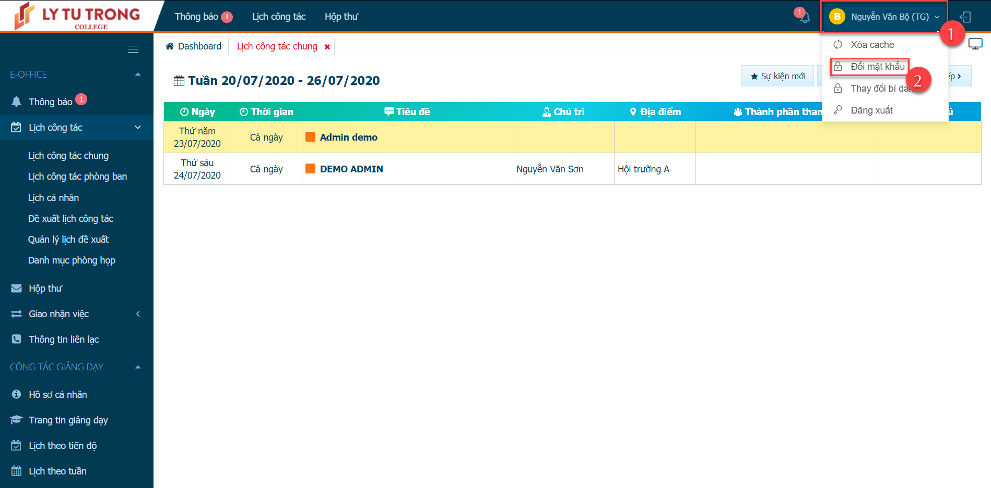
Hình 4 Hình minh họa thao tác thay đổi mật khẩu
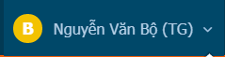
- Bước 1: NSD click vào biểu tượng Họ và tên:
- Bước 2: NSD click . Màn hình cập nhật mật khẩu sẽ hiển thị
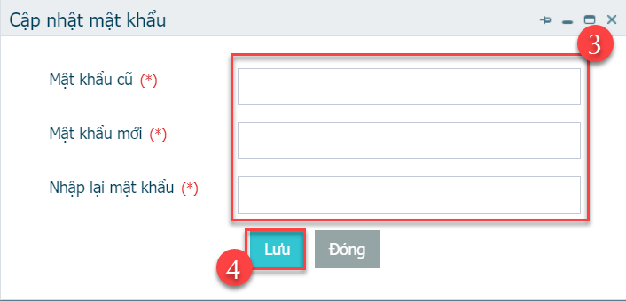
Hình 5 Hình minh họa thao tác cập nhật mật khẩu
- Bước 3: NSD nhập các thông tin:
  - Mật khẩu cũ: Mật khẩu đang sử dụng. Yêu cầu này nhằm năng cao tính bảo mật đề phòng trường hợp không phải người dùng thực hiện yêu cầu đổi mật khẩu
  - Mật khẩu cũ: Nhập mật khẩu mới – Mật khẩu mà NSD muốn đổi thành
  - Nhập lại mật khẩu: Xác nhận lại mật khẩu mới vừa nhập để đảm bảo tính chính xác của mật khẩu sắp thay đổi. Yêu cầu này để đề phòng trường hợp NSD có sai sót trong quá trình nhập liệu
- Bước 4: NSD click  để lưu thông tin

Các công cụ thường gặp

Thuật ngữ và viết tắt
STT | Thuật ngữ | Diễn giải
 | Click | Ấn phím chuột
 | Link | Liên kết
 | Textbox | Khung cho phép người dùng nhập dữ liệu
 | Button | Nút để người dùng click chuột
 | Website | Trang web
 | Popup | Hộp thoại
 | NQT | Người quản trị
 | NSD | Người sử dụng
 | ASC | Công ty TNHH Tiến Bộ Sài Gòn
 | HDSD | Hướng dẫn sử dụng
Bảng 1 Bảng thuật ngữ

Biểu tượng
Biểu tượng | Diễn giải | Ghi chú
 | Thêm đề xuất
 | Lưu dữ liệu
 | Tìm kiếm dữ liệu
 | Xóa
 | Xem nội dung
 | Button Đổi mật khẩu
 | Button mở rộng nội dung
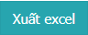 | Xuất dữ liệu trên màn hình ra file excel
 | Tải file đính kèm
Bảng 2 Bảng biểu tượng nút hệ thống

DANH SÁCH CÁC CHỨC NĂNG THUỘC NHÓM CÔNG TÁC GIẢNG DẠY

Xem lịch theo tiến độ
Chức năng hỗ trợ giảng viên xem lịch giảng dạy, lịch coi thi theo tiến độ học kỳ. Lịch được hiển thị dưới dạng danh sách.
Cách vào màn hình: Công tác giảng dạy Lịch theo tiến độ
Các bước thực hiện:
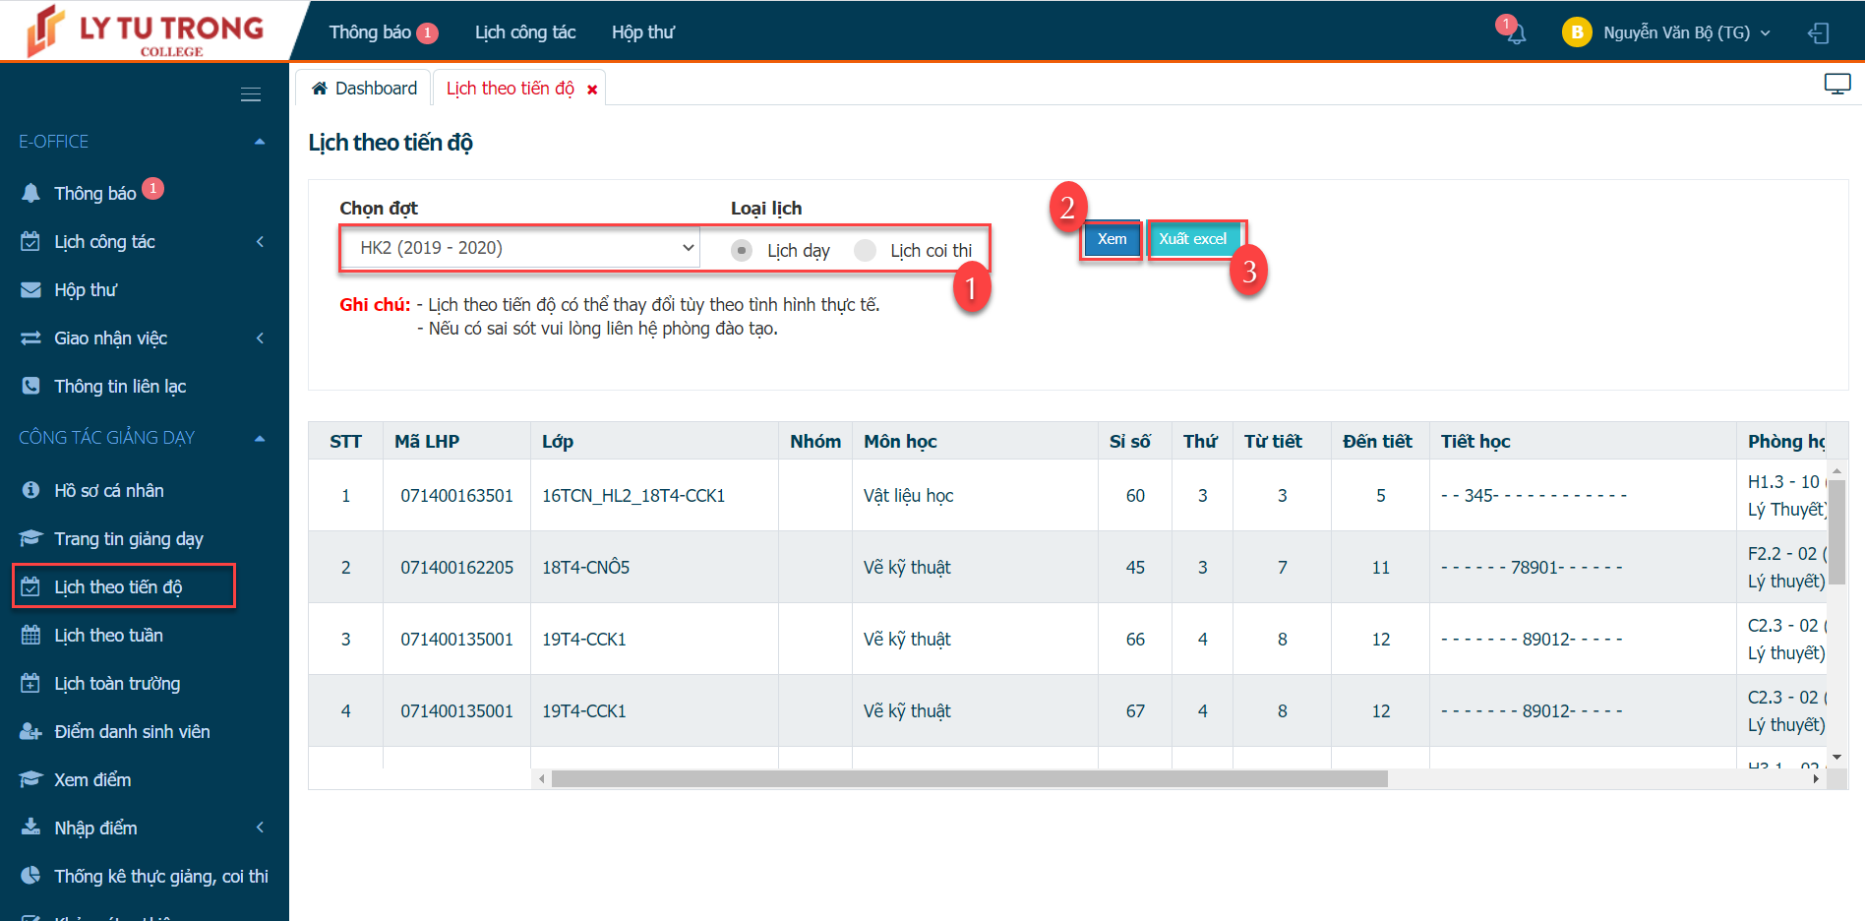
Hình 6 Hình minh họa thao tác xem lịch theo tiến độ
- Bước 1: Tại màn hình lịch theo tiến độ, NSD click chọn điều kiện để xem lịch
  - Đợt: Chọn học kỳ cần xem
  - Loại lịch: Chọn loại lịch theo nhu cầu cần xem (Lịch dạy hoặc Lịch thi)
- Bước 2: NSD check nút 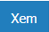 để xem dữ liệu trực tiếp trên web
- Bước 3: NSD check nút để xuất dữ liệu trên màn hình ra file excel

Xem lịch theo tuần
Chức năng hỗ trợ giảng viên xem lịch giảng dạy, lịch coi thi theo từng tuần. Lịch được hiển thị dưới dạng danh sách.
Cách vào màn hình: Công tác giảng dạy Lịch theo tuần

Các bước thực hiện:
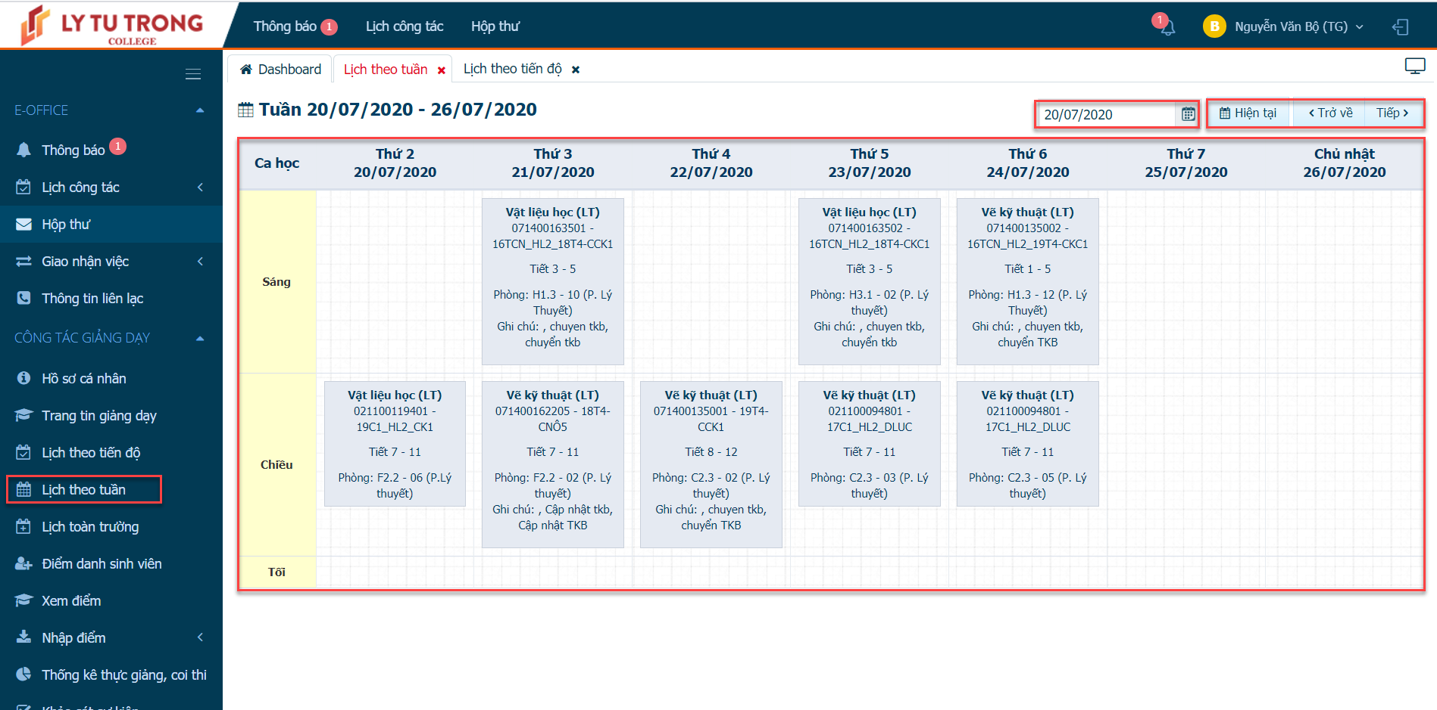
Hình 7 Màn hình hiển thị lịch theo tuần
- Tại màn hình lịch theo tuần, hệ thống sẽ mặc định hiển thị theo tuần của ngày hiện tại. Ví dụ: Thời điểm NSD click xem lịch là ngày 17/6/2020, thì hệ thống sẽ mặc định load lịch tuần từ 15/06/2020 – 21/06/2020
- Trường hợp NSD cần chọn thời điểm để xem lịch. NSD click 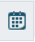 để hiển thị lịch. Sau đó, NSD click chọn ngày chính xác để xem như hình trên
- NSD click nút 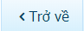 để hiển thị lịch ở tuần trước
- NSD click nút 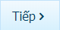 để hiển thị lịch ở tuần kế tiếp
- NSD click nút 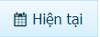 để hiển thị lịch ở tuần hiện tại

Xem lịch toàn trường
Chức năng hỗ trợ giảng viên xem lịch giảng dạy của toàn trường. Lịch được hiển thị dưới dạng danh sách.
Cách vào màn hình: Công tác giảng dạy Xem lịch toàn trường

Các bước thực hiện:
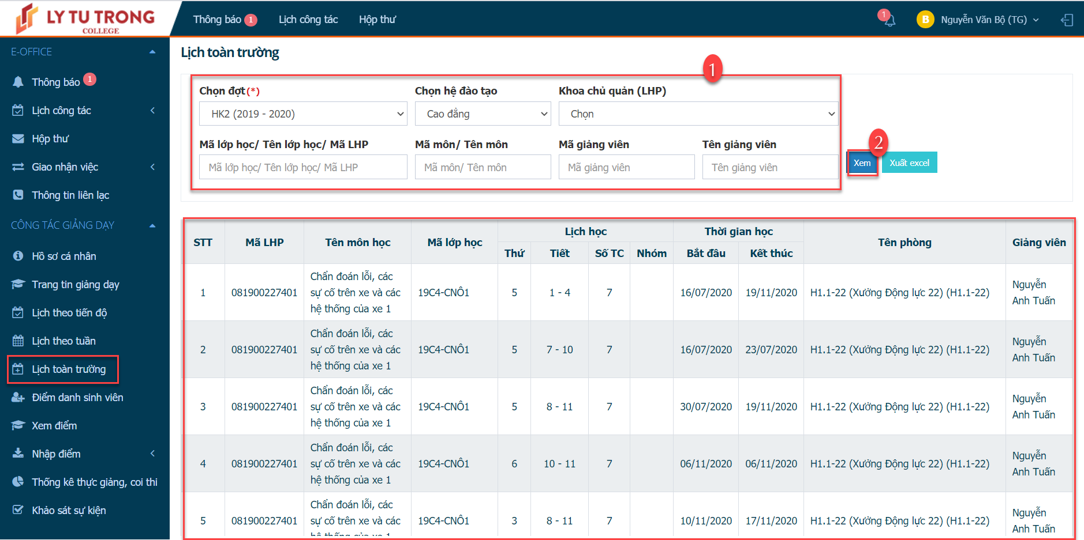
Hình 8 Màn hình hiển thị lịch toàn trường
- Bước 1: Tại màn hình Lịch toàn trường, NSD nhập điều kiện tìm kiếm để tìm lịch toàn trường
  - Đợt: Chọn học kỳ
  - Chọn hệ đào tạo: Chọn hệ đào tạo (Bậc đào tạo) bắt buộc phải chọn.
  - Chọn khoa chủ quản: Chọn khoa chủ quản lớp học phần
  - Mã lớp học/ Tên lớp học/ Mã LHP: Nhập Mã lớp học / Tên lớp học / Mã lớp học phần
  - Mã môn/ Tên môn: Nhập Mã môn / Tên môn học
  - Mã giảng viên: Nhập mã giảng viên
  - Tên Giảng viên: Nhập tên giảng viên
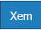
- Bước 2: NSD click nút để xem danh sách lớp

Điểm danh sinh viên
Màn hình điểm danh sinh viên cung cấp công cụ cho giảng viên có thể điểm danh sinh viên trực tuyến, ngoài ra giảng viên có thể xuất excel danh sách điểm danh
Chức năng điểm danh sinh viên chỉ thực hiện được khi đã có dữ liệu xếp thời khóa biểu. Nếu không thực hiện xếp thời khóa biểu trên phần mềm thì sẽ không có dữ liệu lịch học để điểm danh
Cách vào chức năng: Công tác giảng dạy Điểm danh sinh viên
Các bước thực hiện:
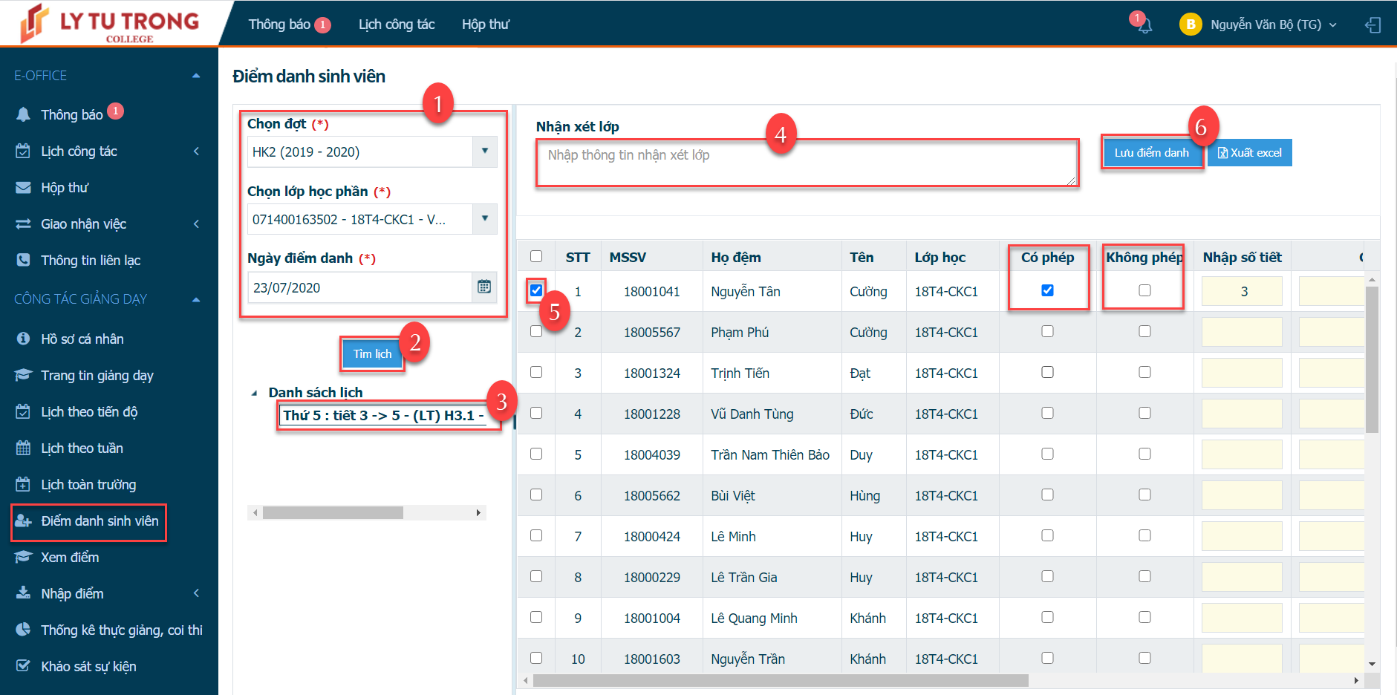
Hình 9 Hình minh họa thao tác điểm danh sinh viên
- Bước 1: Tại màn hình Điểm danh sinh viên, NSD nhập dữ liệu để tìm lớp học phần
  - Đợt: Chọn học kỳ
  - Chọn lớp học phần: Chọn lớp
  - Ngày điểm danh: Chọn ngày
- Bước 2: NSD click nút để tìm kiếm danh sách lớp
- Bước 3: NSD click vào lịch bên dưới
- Bước 4: NSD nhập nhận xét lớp
- Bước 5: Cách điểm danh:
  - Sinh viên đi học đầy đủ thì không cần nhập
  - Sinh viên vắng có phép: NSD check vào để chọn sinh viên, sau đó check vào ở cột có phép và nhập số tiết mà sinh viên xin vắng có phép
  - Sinh viên vắng không phép: NSD check vào để chọn sinh viên, sau đó check vào ở cột không phép và nhập số tiết mà sinh viên vắng không phép
- Bước 6: NSD click nút để thực hiện lưu dữ liệu

Thống kê giờ giảng
Màn hình thống kê giờ giảng thể hiện thống kê giờ giảng của giảng viên. Trong màn hình này, giảng viên có thể xem thống kê giờ giảng theo từng loại chấm công và phân loại theo trạng thái giờ giảng
Lưu ý: Sau khi có dữ liệu chấm công giờ giảng và giờ coi thi thì giảng viên mới xem được dữ liệu hiển thị ở chức năng này. Ngược lại, nếu chưa có dữ liệu chấm công thì chức này không hiển thị dữ liệu
Cách vào chức năng: Công tác giảng dạy Thống kê giờ giảng
Các bước thực hiện:
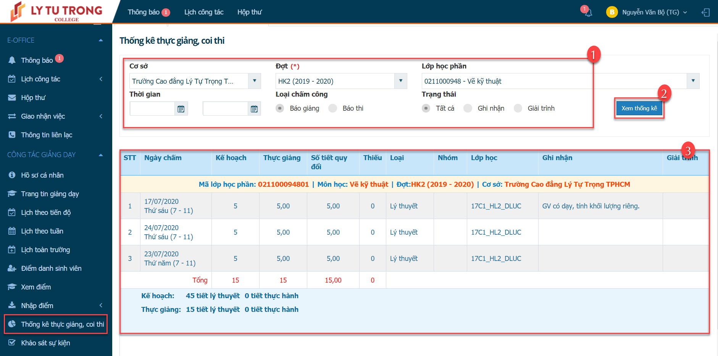
Hình 10 Hình minh họa thao tác xem thống kê giờ giảng
- Bước 1: Tại màn hình Thống kê giờ giảng, NSD nhập dữ liệu để xem thống kê
  - Cơ sở: Chọn cơ sở giảng dạy. Có thể bỏ trống nếu muốn xem toàn bộ
  - Đợt: Chọn học kỳ
  - Lớp học phần: Chọn lớp học phần cần xem. Có thể bỏ trống nếu muốn xem toàn bộ lớp
  - Khoảng thời gian: Chọn khoảng thời gian cần xem
  - Loại chấm công: Chọn loại chấm công muốn xem (Báo giảng – Báo thi)
  - Trạng thái: Tất cả, Ghi nhận, Giải trình
- Bước 2: NSD click nút để xem dữ liệu

Xem điểm online
Màn hình xem điểm online có chức năng xem điểm của sinh viên theo lớp học phần mà NSD phụ trách giảng dạy hoặc được phân quyền nhập điểm. Ngoài ra còn có chức năng xuất Excel điểm sinh viên theo lớp học phần
Cách vào chức năng: Công tác giảng dạy Xem điểm online
Các bước thực hiện:
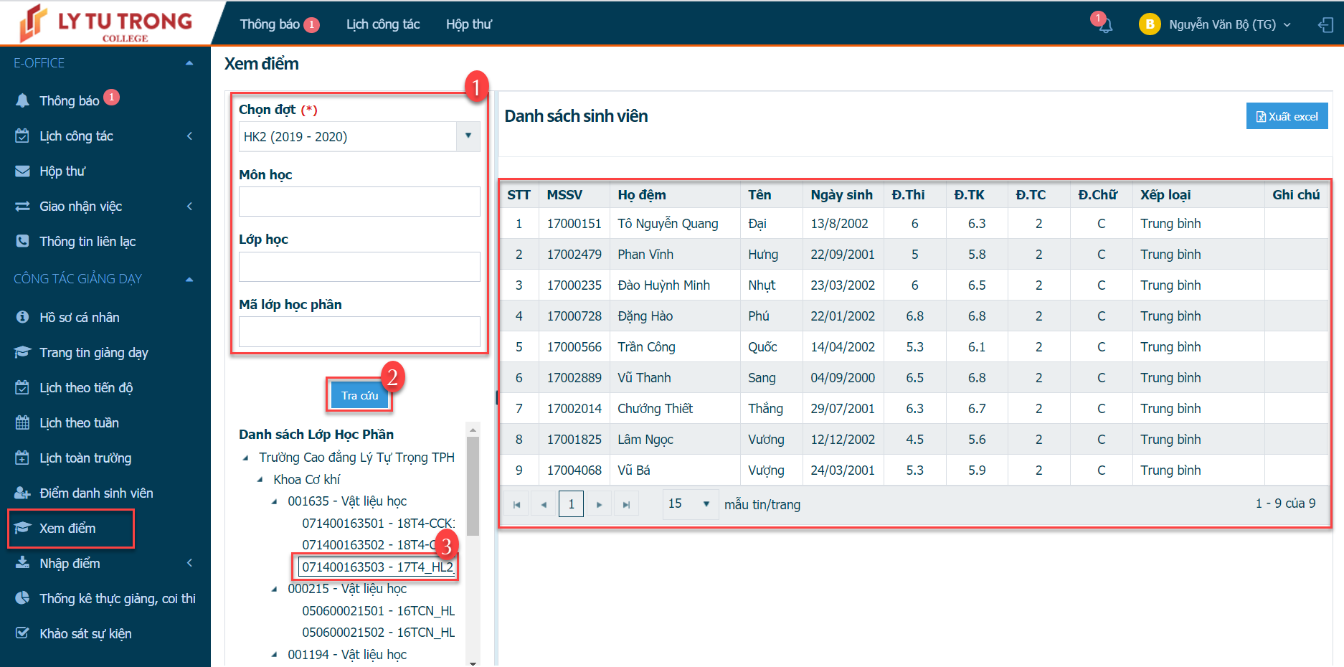
Hình 11 Hình minh họa thao tác xem điểm online
- Bước 1: Tại màn hình xem điểm online, NSD nhập các dữ liệu
  - Đợt: Chọn học kỳ
  - Lớp học: Nhập tên lớp học phần
  - Mã lớp học phần: Nhập mã lớp học phần
  - Môn học: Nhập tên môn học
- Bước 2: NSD click nút 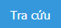 để tìm theo dữ liệu đã nhập
- Bước 3: Tại cột Danh sách Lớp học phần, NSD chọn lớp cần xem điểm

Nhập điểm thường kỳ
Màn hình nhập điểm thường kỳ dành cho Giảng viên, Giáo viên được phân công dạy lớp học phần nhập điểm thường kỳ cho học sinh, sinh viên đăng ký học lớp học phần
Ngoài ra, nếu Giảng viên, Giáo viên không được phân công giảng dạy mà nhập được điểm thường kỳ còn do sự phân quyền nhập điểm của Phòng Đào Tạo
Có hai hình thức nhập điểm: Nhập điểm trực tiếp hoặc Nhập điểm bằng file excel

Cách nhập điểm trực tiếp
Cách vào chức năng: Công tác giảng dạy Nhập điểm thường kỳ
Các bước thực hiện:
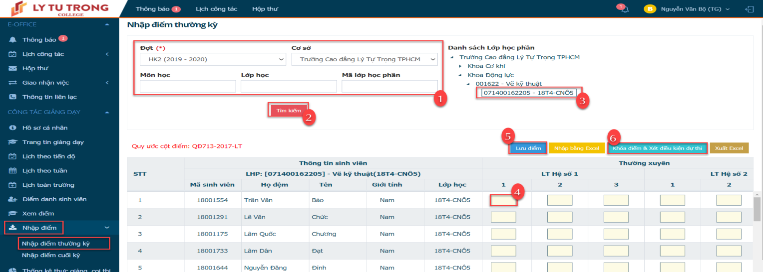
Hình 12 Màn hình minh họa thao tác tìm kiếm lớp học phần và nhập điểm
- Bước 1: Tại màn hình Nhập điểm thường kỳ, NSD nhập dữ liệu để tìm lớp học phần:
  - Cơ sở: Chọn cơ sở giảng dạy.
  - Đợt: Chọn học kỳ
  - Lớp học: Nhập tên lớp học phần
  - Mã lớp học phần: Nhập mã lớp học phần
  - Môn học: Nhập tên môn học
- Bước 2: NSD click nút để tìm theo dữ liệu đã nhập
- Bước 3: Tại cột Danh sách Lớp học phần, NSD chọn lớp cần nhập điểm
- Bước 4: NSD nhập điểm vào các ô
- Lưu ý:
  - Quy ước số cột điểm nhập điểm cho từng môn do Phòng Đào tạo quy định, trong quá trình giảng dạy, NSD không nhập đủ số cột điểm thì cũng không ảnh hưởng. Hệ thống sẽ tự động tính điểm trung bình dựa trên các cột mà NSD đã nhập
- Bước 5: Sau khi hoàn tất nhập điểm, NSD click nút 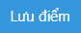 để lưu lại điểm vừa nhập. Lúc này vẫn chưa Khóa điểm, nên NSD vẫn có thể nhập điểm bổ sung hoặc chỉnh sửa được điểm cho sinh viên
- Bước 6: Sau khi đã hoàn tất nhập điểm và kiểm tra. NSD click nút để khóa điểm và xét điều kiện dự thi kết thúc môn cho sinh viên, đồng thời khóa điểm thường kỳ của môn học phần này
- Lưu ý:
  - Trường hợp cần chỉnh sửa điểm sau khi đã khóa điểm, NSD liên hệ Phòng Đào Tạo để yêu cầu sửa điểm (Nhật ký chỉnh sửa sẽ lưu lại lý do tại sao chỉnh sửa điểm)

Cách nhập điểm thường kỳ bằng file excel
Các bước thực hiện:
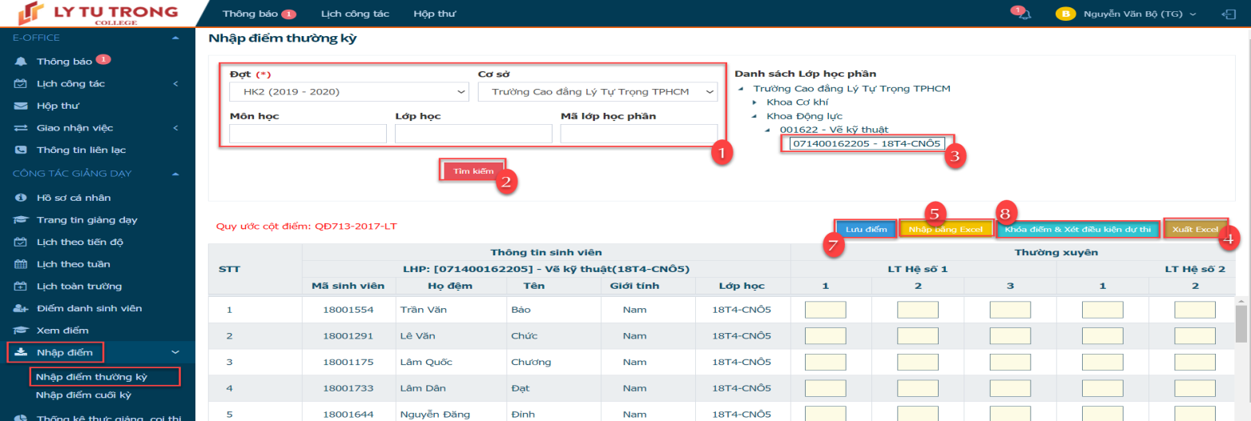
Hình 13 Hình minh họa thao tác nhập điểm bằng file excel
- Đối với hình thức nhập điểm thường kỳ bằng file excel. NSD vẫn thao tác như Bước 1 + 2 + 3 ở mục 3.10.1. Cách nhập điểm trực tiếp
- Bước 4: NSD click nút để xuất mẫu nhập điểm
  - NSD chọn file Excel vừa tải về, nằm tại góc dưới bên trái của màn hình máy tính
  - NSD nhập điểm vào các cột điểm trên file excel. Sau đó lưu lại
- Bước 5: NSD mở lại giao diện màn hình Nhập điểm thường kỳ trên EGOV, click nút để mở Pop – up chọn file Excel
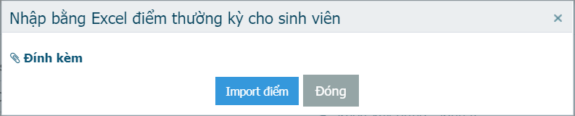
Hình 14 Đính kèm file excel nhập điểm
- Bước 6: NSD click vào “Đính kèm” để chọn file excel nhập điểm đã lưu. Sau đó click vào nút để nhập điểm vào hệ thống
- Bước 7: Sau khi hoàn tất nhập điểm, NSD click nút để lưu lại điểm vừa nhập. Lúc này vẫn chưa Khóa điểm, nên NSD vẫn có thể nhập điểm bổ sung hoặc chỉnh sửa được điểm cho sinh viên
- Bước 8: Sau khi đã hoàn tất nhập điểm và kiểm tra. NSD click nút để khóa điểm và xét điều kiện dự thi kết thúc môn cho sinh viên, đồng thời khóa điểm thường kỳ của môn học phần này
- Lưu ý:
  - Trường hợp cần chỉnh sửa điểm sau khi đã khóa điểm, NSD liên hệ Phòng Đào Tạo để yêu cầu sửa điểm (Nhật ký chỉnh sửa sẽ lưu lại lý do tại sao chỉnh sửa điểm)

Nhập điểm cuối kỳ
Màn hình nhập điểm cuối kỳ dành cho Giảng viên, Giáo viên được phân công dạy lớp học phần nhập điểm cuối kỳ cho học sinh, sinh viên đăng ký học lớp học phần
Ngoài ra, nếu Giảng viên, Giáo viên không được phân công giảng dạy mà nhập được điểm còn do sự phân quyền nhập điểm của Phòng Đào Tạo
Có hai hình thức nhập điểm: Nhập điểm trực tiếp hoặc Nhập điểm bằng file excel

Cách nhập điểm cuối kỳ trực tiếp
Cách vào chức năng: Công tác giảng dạy Nhập điểm cuối kỳ

Các bước thực hiện:
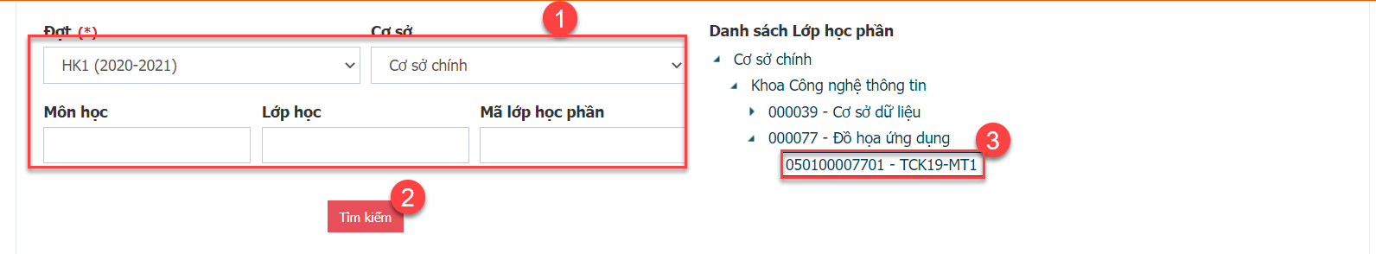
Hình 15 Hình minh họa thao tác tìm kiếm lớp học phần để nhập điểm cuối kỳ
- Bước 1: Tại màn hình Nhập điểm cuối kỳ, NSD nhập dữ liệu để tìm lớp học phần:
  - Cơ sở: Chọn cơ sở giảng dạy.
  - Đợt: Chọn học kỳ
  - Lớp học: Nhập tên lớp học phần
  - Mã lớp học phần: Nhập mã lớp học phần
  - Môn học: Nhập tên môn học
- Bước 2: NSD click nút để tìm theo dữ liệu đã nhập
- Bước 3: Tại cột Danh sách Lớp học phần, NSD chọn lớp cần nhập điểm
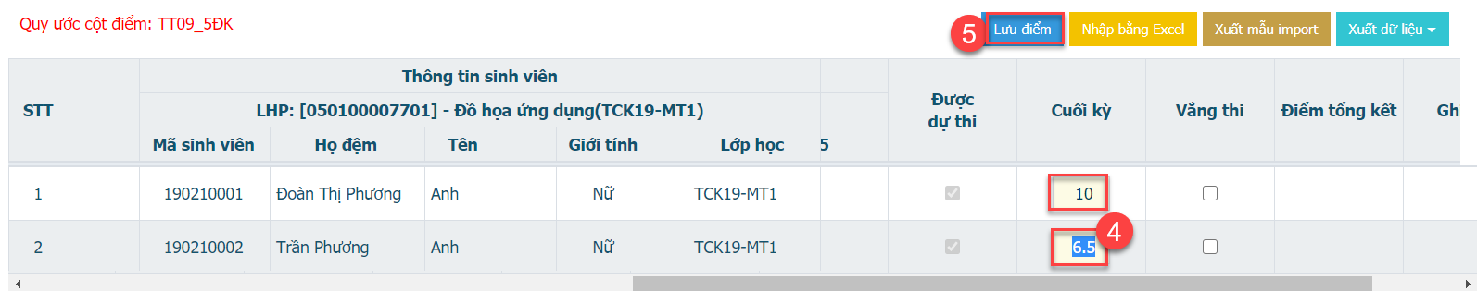
Hình 16 Hình minh họa thao tác nhập điểm cuối kỳ
- Bước 4: NSD nhập điểm vào các ô
- Lưu ý:
  - Quy ước số cột điểm nhập điểm cho từng môn do Phòng Đào tạo quy định, trong quá trình giảng dạy, NSD không nhập đủ số cột điểm thì cũng không ảnh hưởng. Hệ thống sẽ tự động tính điểm trung bình dựa trên các cột mà NSD đã nhập

- Bước 5: Sau khi hoàn tất nhập điểm, NSD click nút để lưu lại điểm vừa nhập. Đồng thời, hệ thống sẽ tự động Khóa điểm vừa lưu
- Lưu ý:
  - Trường hợp cần chỉnh sửa điểm sau khi đã khóa điểm, NSD liên hệ Phòng Đào Tạo để yêu cầu sửa điểm (Nhật ký chỉnh sửa sẽ lưu lại lý do tại sao chỉnh sửa điểm)

Cách nhập điểm cuối kỳ bằng file excel
Các bước thực hiện:
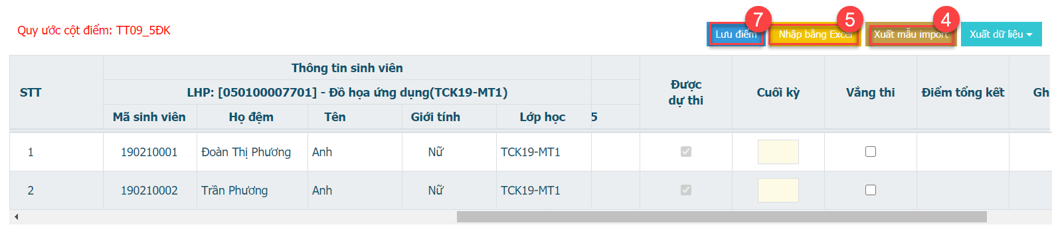
Hình 17 Hình minh họa thao tác nhập điểm cuối kỳ bằng file excel
- Đối với hình thức nhập điểm cuối kỳ bằng file excel. NSD vẫn thao tác như Bước 1 + 2 + 3 ở mục 3.11.1. Cách nhập điểm cuối kỳ trực tiếp
- Bước 4: NSD click nút để xuất mẫu nhập điểm
  - NSD chọn file Excel vừa tải về, nằm tại góc dưới bên trái của màn hình máy tính
  - NSD nhập điểm vào các cột điểm trên file excel. Sau đó lưu lại
- Bước 5: NSD mở lại giao diện màn hình Nhập điểm cuối kỳ trên EGOV, click nút để mở Pop – up chọn file Excel
Hình 18 Đính kèm file excel nhập điểm
- Bước 6: NSD click vào “Đính kèm” để chọn file excel nhập điểm đã lưu. Sau đó click vào nút để nhập điểm vào hệ thống
- Bước 7: Sau khi hoàn tất nhập điểm, NSD click nút để lưu lại điểm vừa nhập. Đồng thời, hệ thống sẽ tự động Khóa điểm vừa lưu
- Lưu ý:
  - Trường hợp cần chỉnh sửa điểm sau khi đã khóa điểm, NSD liên hệ Phòng Đào Tạo để yêu cầu sửa điểm (Nhật ký chỉnh sửa sẽ lưu lại lý do tại sao chỉnh sửa điểm)

THÔNG TIN LIÊN HỆ
Trong quá trình sử dụng, thao tác, nếu Thầy/Cô gặp khó khăn hay vướng mắc hãy liên hệ đến số điện thoại hỗ trợ khách hàng của Công ty TNHH Tiến Bộ Sài Gòn để được giải đáp và hỗ trợ kịp thời
Thông tin liên hệ hỗ trợ khách hàng, hotline:
(028) 66 755 886 - (028) 66 797 357
Thời gian làm việc của công ty TNHH Tiến Bộ Sài Gòn:
- Từ thứ hai đến thứ sáu hàng tuần.
- Thời gian làm việc hàng ngày: từ 08h00 – 12h00 và 13h30 – 17h30.

